ГОРОДА РОССИИ
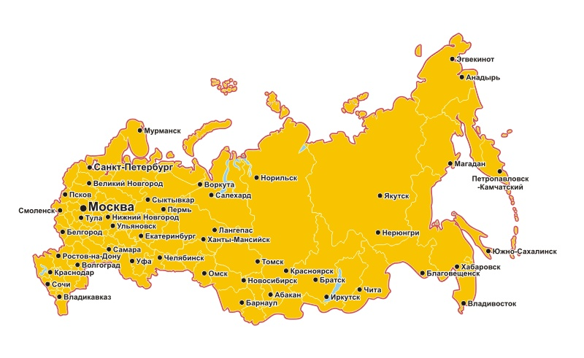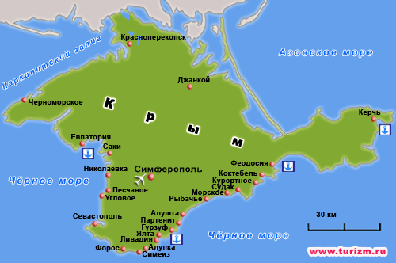
- Какие города Вы знаете?  - В каких городах Вы бывали?  - В каком городе Вы родились? | - Какой город снова стал частью Российской Федерации в 2014 году?  - Какой город является столицей Российской Федерации?

